Jednotného školení pracovníků provádějících úřední kontroly
(předmět školení dle kapitoly I přílohy II nařízení EP a Rady (ES) č. 882/2004)
Vyhodnocení 7. kola školení:
7. kolo jednotného školení pracovníků provádějících úřední kontroly probíhalo v termínu 1.10.2017 - 30.4.2018. Školení bylo realizováno formou studia e-learningových modulů, účastníkům bylo přiděleno 15 modulů, ve kterých byla zpracována témata dle kapitoly I přílohy II nařízení EP a Rady č. 882/2004.
Ke studiu v sedmém kole školení byly zařazeny tyto kurzy:
- Přehled základních předpisů potravinového a krmivového práva
- Auditování systému řízení bezpečnosti potravin a jeho možná flexibilita
- Nedodržování požadavků potravinového práva a uplatňování sankcí
- RASFF – systém rychlého varování pro potraviny a krmiva
- Legislativa a rizika při výrobě krmiv
- Deratizace v potravinářství a její kontroly
- Všeobecný přehled o legislativě EU
- Hodnocení zdravotních rizik – potraviny a výživa
- Postupy založené na zásadách HACCP -1.část
- Postupy založené na zásadách HACCP -2.část
- Zpracování masa na jatkách
- Odběry vzorků potravin, krmiv a pitné vody
- Posouzení rizik na různých stupních výroby potravin a krmiv
- Ochrana rostlin před škůdci, původci chorob a pleveli při zemědělské výrobě potravin rostlinného původu
- Ochrana zvířat při porážení a jiných způsobech usmrcování

Technickou stránku kurzů zajistil ÚZEI prostřednictvím LMS eDoceo. Obsah kurzů zajistila Veterinární a farmaceutická univerzita Brno.
Do 7. kola jednotného školení bylo zařazeno 81 inspektorů ze 3 dozorových orgánů. Celkem školení úspěšně absolvovalo 74 účastníků, 7 účastníků ani nenavštívilo stránky. Rozdělení počtu účastníků a jejich úspěšnost dle jednotlivých organizací je zobrazena v tabulce v příloze. (Tabulka 1, Graf 1 a 2)
Kurzy byly zakončeny testem. Výsledky bodového zisku v testech u jednotlivých kurzů zpracované v tabulce v příloze poukazují na to, že nejlépe si účastníci poradili s kurzy Potravinové a krmivové právo, nejobtížnější bylo pro účastníky téma Legislativa a rizika při výrobě krmiv. (Tabulka 3, Graf 3)
Průměrný čas, který strávili účastníci v jednotlivých kurzech, je 2 hodiny a 11 minut. Časy jsou orientační, údaje převzaté ze systému eDoceo určují čas, po který byli účastníci v jednotlivých kurzech přihlášeni (vyřazeny byly časy nad 50 hodin, které jsou nereálné a znamenají, že kurz pravděpodobně zůstal otevřený v prohlížeči bez aktivní účasti). Čas strávený studiem kurzů koresponduje s délkou a obtížností kurzů. Nejvíce času strávili inspektoři studiem kurzů Deratizace v potravinářství a její kontroly a Postupy založené na zásadách HACCP – 2. část. (Tabulka 3, Graf 4)
Součástí každého e-learningového kurzu byl formulář pro hodnocení kurzu a zaznamenání připomínek.
Bodové hodnocení bylo provedeno v této škále:
Souhrnné hodnocení kurzu: 1 výborný – 5 slabý
Moje očekávání byla splněna: 1 úplně – 5 vůbec ne
E-learningová forma kurzu: 1 vhodná – 5 nevhodná
Informace poskytnuté v kurzu byly: 1 praktické – 5 nepraktické
Informace mohu využít ve své práci: 1 určitě ano – 5 vůbec ne
Obtížnost testů byla: 1 lehká – 5 těžká
Zpracování (forma) kurzu bylo: 1 vhodné – 5 nevhodné
Interaktivita kurzu: 1 výborná – 5 slabá
Činnost tutora: 1 nutná – 5 nebyla potřeba

Dle bodového skóre v souhrnném hodnocení byl nejlépe hodnocen kurz RASFF. Jako nejvíce interaktivní a vhodně zpracované do e-learningové podoby byly hodnoceny kurzy RASFF
a Odběry vzorků. Obtížnost testu se zdála účastníkům nejmenší u kurzu Posouzení rizik
na různých stupních výroby potravin a krmiv, nejtěžší se zdál test v kurzu Potravinové právo
a uplatňování sankcí. (Tabulka 2)

Konkrétní připomínky účastníků ke kurzům byly zaznamenány a slouží jako podklady
pro aktualizace kurzů v dalších kolech školení.
V Brně dne 16.8.2018
Vyhodnocení provedla: Bartošková

Příloha: Tabulka 1: Výsledky dle organizací, Tabulka 2: Hodnocení kurzů, Tabulka 3: Výsledky, Graf 1: Přihlášení účastníci dle organizací, Graf 2: Výsledky dle organizací, Graf 3: Úspěšnost v testu, Graf 4: Časová náročnost studia

7. kolo jednotného školení inspektorů BP (1. 10. 2017 - 30. 4. 2018)

Tabulka 1: Výsledky dle organizací

 | celkem účastníků | počet absolventů | % absolventů z počtu účastníků
SVS | 41 | 38 | 92,7
SZPI | 20 | 19 | 95
ÚKZÚZ | 20 | 17 | 85
Celkem | 81 | 74 | 91,3

Graf 1

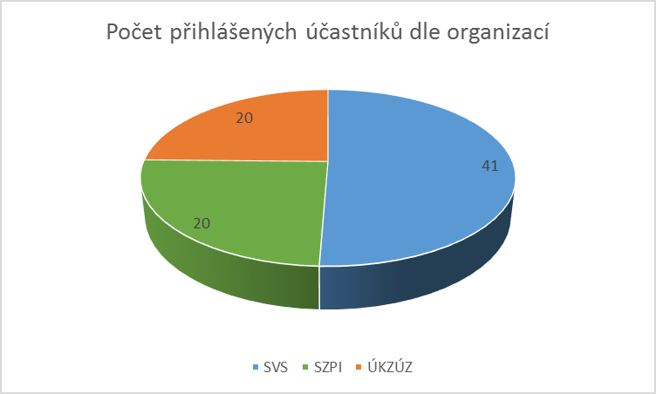

Graf 2

Tabulka 2: Hodnocení kurzů
 | Souhrnné hodnocení | Moje očekávání byla splněna | Vhodnost e-learningové formy kurzu | Praktičnost informací poskytnutých v kurzu | Informace mohu využít ke své práci | Obtížnost testu | Zpracování (forma) kurzu | Interaktivita kurzu | Činnost tutora
Všeobecný přehled o legislativě EU | 1,55 | 1,58 | 1,27 | 1,76 | 2,12 | 2,41 | 1,45 | 1,49 | 2,74
Potravinové a krmivové právo | 1,38 | 1,41 | 1,26 | 1,39 | 1,7 | 1,96 | 1,31 | 1,51 | 2,7
Deratizace v potravinářství a její kontroly | 1,49 | 1,49 | 1,23 | 1,47 | 1,7 | 2,32 | 1,46 | 1,47 | 2,55
RASFF | 1,32 | 1,36 | 1,18 | 1,38 | 1,68 | 1,88 | 1,23 | 1,42 | 2,74
Legislativa a rizika ve výrobě krmiv | 1,54 | 1,57 | 1,23 | 1,78 | 2,31 | 2,09 | 1,41 | 1,61 | 2,57
Metody auditu | 1,43 | 1,43 | 1,24 | 1,46 | 1,76 | 1,95 | 1,38 | 1,41 | 2,66
Potravinové právo a uplatňování sankcí | 1,52 | 1,49 | 1,3 | 1,59 | 1,45 | 2,33 | 1,44 | 1,56 | 2,71
Rizika v potravinách | 1,82 | 1,85 | 1,38 | 2,08 | 2,26 | 2,51 | 1,53 | 1,65 | 2,73
Postupy založené na zásadách HACCP - 1. část | 1,47 | 1,46 | 1,24 | 1,62 | 1,7 | 2,07 | 1,41 | 1,51 | 2,64
Postupy založené na zásadách HACCP - 2. část | 1,53 | 1,58 | 1,32 | 1,68 | 1,82 | 2,28 | 1,54 | 1,5 | 2,77
Ochrana rostlin před škůdci | 1,59 | 1,62 | 1,31 | 1,89 | 2,53 | 2,24 | 1,53 | 1,46 | 2,34
Zpracování masa | 1,49 | 1,53 | 1,18 | 1,58 | 2,07 | 1,93 | 1,32 | 1,5 | 2,77
Ochrana zvířat při porážení | 1,5 | 1,58 | 1,23 | 1,51 | 2,19 | 1,89 | 1,39 | 1,51 | 2,82
Posouzení rizik výroby potravin a krmiv | 1,38 | 1,43 | 1,19 | 1,57 | 1,78 | 1,69 | 1,3 | 1,39 | 2,69
Odběry vzorků potravin, krmiv a pitné vody | 1,45 | 1,39 | 1,19 | 1,47 | 1,65 | 2,22 | 1,35 | 1,34 | 2,47

Tabulka 3: Výsledky

 | Průměrný čas strávený v kurzu * | průměrné skóre testu | účastníci s max. ziskem bodů
 |  | % | počet | %
Ochrana rostlin před škůdci | 2:19:57 | 87,6 | 38 | 51,6
Legislativa a rizika při výrobě krmiv | 1:40:10 | 85,4 | 29 | 39,2
Rizika v potravinách | 1:40:58 | 91,5 | 37 | 50
Odběr vzorků potravin, surovin, krmiv, pit. vody | 1:50:14 | 91,5 | 30 | 40,5
Posouzení rizik výroby potravin a krmiv | 1:23:41 | 97 | 60 | 81
Ochrana zvířat při porážení | 2:22:33 | 97,5 | 56 | 75,7
Všeobecný přehled o legislativě EU | 2:32:13 | 90,1 | 25 | 33,8
RASFF | 0:59:40 | 96,2 | 55 | 74,3
Zpracování masa na jatkách | 2:09:45 | 92,1 | 42 | 56,8
Potravinové právo a uplatňování sankcí | 2:56:58 | 89,6 | 15 | 20,3
Potravinové a krmivové právo | 0:56:05 | 100 | 74 | 100
Deratizace v potravinářství a její kontroly | 3:51:39 | 87,8 | 17 | 22,9
Postupy založené na zásadách HACCP - 1. část | 2:25:58 | 91,7 | 38 | 51,4
Postupy založené na zásadách HACCP - 2. část | 2:57:47 | 91 | 26 | 35,1
Metody auditu | 2:27:43 | 93,7 | 35 | 47,3
* bylo vyřazeno přihlášení delší než 50 h

Graf 3

Graf 4

